BTS GESTION DE LA PME

SOUTENIR LE FONCTIONNEMENT ET LE DÉVELOPPEMENT
DE LA PME – E6

SESSION 2025

Durée : 4 heures 30
Coefficient : 6

Matériel autorisé
L’usage de la calculatrice avec mode examen actif est autorisé.
L’usage de la calculatrice sans mémoire, « type collège » est autorisé.

Aucun document autorisé

Dès que le sujet vous est remis, assurez-vous qu’il est complet.
Le sujet comporte 16 pages numérotées de 1/16 à 16/16.

AVERTISSEMENT : Dans le souci du respect de la propriété intellectuelle et du droit d’auteur, les extraits d’articles de presse, spécialisés ou non, sont reproduits en leur état originel. Ils sont donc susceptibles de comporter des mots ou expressions de style oral ou professionnel.


VICTORIA
GLISS’

COMPOSITION DU CAS

Cette étude part de données réelles qui ont été modifiées pour des raisons de confidentialité.

Présentation du cas
- Dossier 1 : étude de faisabilité financière du projet de développement à l’international de Victoria Gliss’ (40 points)
- Dossier 2 : étude de marché (35 points)
- Dossier 3 : organisation du déplacement professionnel à Montréal (45 points)
Annexes
- Dossier 1 : étude de faisabilité financière du projet de développement à l’international de Victoria Gliss’
Annexe 1 |  | Description du projet d’investissement à Montréal | Page 10
Annexe 2 |  | Bilan fonctionnel 2024 | Page 10
Annexe 3 |  | Entretien avec Adrien GUEGAN | Page 11
- Dossier 2 : étude de marché
Annexe 4 | Mémo de Laurent GUEGAN sur l’étude de marché |  | Page 11
Annexe 5 | Plan de Montréal (découpage par zone) |  | Page 12
Annexe 6 | Prestations envisagées à Montréal |  | Page 12
- Dossier 3 : organisation du déplacement professionnel à Montréal
Annexe 7 | Courriel envoyé par Laurent GUEGAN |  | Page 13
Annexe 8 | Horaires des visites des locaux |  | Page 14
Annexe 9 | Horaires avion Aller-Retour Paris Montréal (départ mardi et retour vendredi) |  | Page 14
Annexe 10 | Informations pratiques (Transfert Aéroport Paris, Montréal) |  | Page 15
Annexe 11 | Renseignements complémentaires tarifications |  | Page 16
Annexe 12 | Hébergements Montréal |  | Page 16


VICTORIA
GLISS’
Dénomination sociale | VICTORIA GLISS’
Adresse | 7 rue Delerue 94100 SAINT-MAUR-DES-FOSSES
E-mail | contact@victoriagliss.com
Site web | www.victoriagliss.com
Statut juridique | SARL
Date de création | 13 février 1995
Dirigeant | M. Laurent GUEGAN
Code NAF | Nettoyage courant des bâtiments (8121Z)
Activité principale | Nettoyage courant de bâtiments et vente de produits d’entretien
Capital | 22 622,45 €
Chiffre d’affaires HT en 2024 | 2 500 500 €
Effectif | 70

Victoria Gliss' est une entreprise spécialisée dans le nettoyage d’immeubles et de locaux. Elle est située à Saint-Maur-des-Fossés dans le département du Val-de-Marne (région Île-de-France). L’entreprise est dirigée par Laurent GUEGAN, le gérant.
Depuis plus de 25 ans, les dirigeants successifs soucieux de la satisfaction de leurs clients ont décidé de s’adapter à leurs attentes notamment en tenant compte de l’évolution des modes de consommation écoresponsable et en s’attachant à la santé des salariés et des clients. En effet, Laurent GUEGAN a fait le choix de n’utiliser que des produits d’entretien respectueux de l’environnement.
Cette évolution a permis d’acquérir un savoir-faire aujourd’hui indéniablement reconnu lui procurant un rayonnement départemental.
L’entreprise est une véritable interface entre les différentes parties prenantes d’une copropriété : syndic, conseil syndical et copropriétaires. Victoria Gliss' se démarque de ses concurrents grâce à des prestations soignées réalisées par ses salariés et notamment ses 60 agents d’entretien ainsi que par la qualité des produits utilisés.
Les services proposés par l'entreprise sont divers et complémentaires et s’organisent autour de :
- l’entretien des parties communes (hall d’entrée, escaliers, ascenseurs, parking, etc.) ;
- la gestion des containers et débarras (évacuation d’encombrants, débarras de caves, nettoyage des containers) ;
- le remplacement de gardien(ne) d’immeubles (prise en charge du poste, astreintes, réception-distribution du courrier, etc.) ;
- les travaux spécifiques (déneigement, changements d’ampoules, enlèvement des feuilles, nettoyage des surfaces vitrées, nettoyage des moquettes, décapage des sols, etc.) ;
- la vente de produits d’entretien ou de matériels de nettoyage aux particuliers, syndics, et entreprises.
Ses clients sont principalement des professionnels et quelques particuliers implantés essentiellement sur la partie Nord-Est du Val-de-Marne.
La clientèle professionnelle représente 99 % du chiffre d’affaires et comprend :
- Les syndics de copropriété. Ils ont recours aux services de Victoria Gliss’ pour le nettoyage des parties communes, la gestion des containers, et pour le remplacement des gardiens d’immeuble lors de leurs congés ou de leurs absences.
- Cela concerne plus de 130 syndics dans 417 immeubles situés dans le Val-de-Marne.
- Les contrats sont annuels.
- Les syndics de copropriété représentent 98 % du chiffre d’affaires annuel.

- Les entreprises utilisent les services de Victoria Gliss’ essentiellement pour la vitrerie et le nettoyage de bureaux.
- Elle intervient dans quatre bureaux de sociétés situées dans le Val-de-Marne.
- Les contrats sont annuels.
- Les entreprises représentent 1 % du chiffre d’affaires annuel.

- Les particuliers quant à eux représentent 1 % du chiffre d’affaires annuel réalisé pour le nettoyage de vitres. Il s’agit d’interventions ponctuelles.

Organigramme de la SARL VICTORIA GLISS’
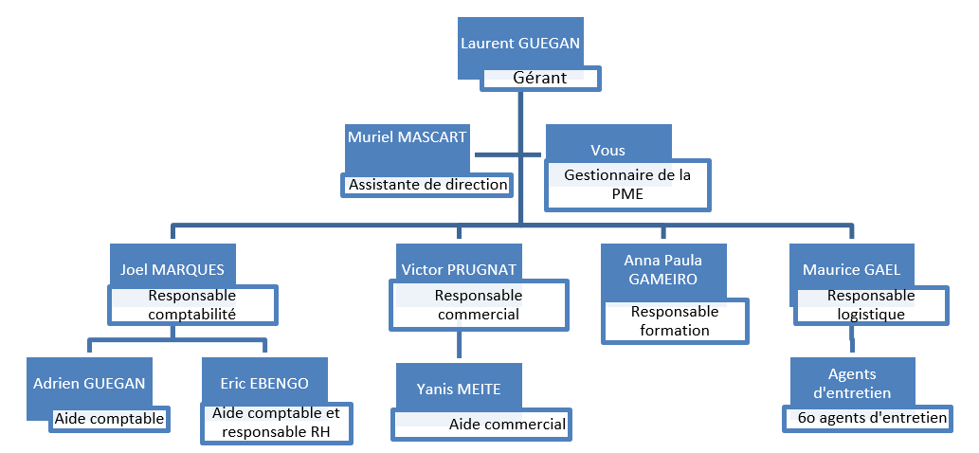

Tous les jours, les agents interviennent sur les immeubles et les locaux en respectant un cahier des charges de qualité que Victoria Gliss’ s’est engagée à respecter auprès de ses clients.
Le chiffre d’affaires (CA) de l’entreprise est en constante croissance depuis 2017. Il a augmenté de 48 % entre 2017 et 2024.
Victoria Gliss’ occupe une place de leader sur son marché : le Nord-Est du Val-de-Marne. Elle s’est appuyée sur ses compétences distinctives : la diversité de son offre de services, la qualité des prestations réalisées, sa capacité d’adaptation et son effet d’expérience.
Soucieuse de conserver sa position de leader, Victoria Gliss’ mise aussi sur l’innovation. Elle a développé un système de désinfection électrostatique révolutionnaire qui vient de recevoir le prix annuel de l’innovation de l’Association mondiale de l’industrie du nettoyage. Par ailleurs, ce système de pulvérisation de gouttelettes est le seul approuvé par le ministère de la santé au Canada. Victoria Gliss’ dispose des savoir-faire lui permettant donc de s’implanter sur des marchés à l’international.
Laurent GUEGAN a fait le choix stratégique d’étudier le développement de l’entreprise à l’international. La région choisie est Montréal au Canada. Il apprécie tant l’atmosphère que le mode de vie de la population pour la plupart francophone.
Le gérant a donc décidé d’élaborer un projet d’implantation d’une agence à Montréal au Canada. Il a, avec son fils et le responsable commercial, étudié le marché de la propreté. Pour cela, il est entré en contact avec la chambre du commerce et de l’industrie française au Canada. Les informations recueillies l’ont convaincu de la forte capacité d’expansion du marché du nettoyage. Il souhaite cibler les copropriétés des immeubles à condos.
Les entreprises de nettoyage sont nombreuses sur le secteur de Montréal, mais plus qu’un service,
Victoria Gliss’ veut implanter un concept alliant des services personnalisés et l’utilisation de produits nettoyants écologiques et biodégradables. Les produits utilisés respectent les normes du programme canadien EcoLogo (certification écologique officielle du gouvernement du Canada).

Le développement à l’international et l’ouverture d’une agence à Montréal constituent une réelle opportunité pour Victoria Gliss’ de s’ouvrir sur de nouveaux marchés.

Laurent GUEGAN vous demande de l’accompagner dans cette mission. Pour cela, il faudra s’assurer de la faisabilité financière du projet d’implantation, préciser les attentes particulières du marché du nettoyage à Montréal et organiser le déplacement de Monsieur GUEGAN pour rencontrer les partenaires.

VOTRE MISSION
Vous êtes gestionnaire dans l’entreprise Victoria Gliss’ et le gérant vous confie le traitement de différents dossiers pour l’implantation de l’entreprise à Montréal.

Recommandations importantes
Chaque dossier peut être traité d’une manière indépendante. Cependant, le candidat ne doit pas négliger l’ordre dans lequel les dossiers sont présentés. Le respect de cet ordre permet de mieux s’imprégner du sujet. Le candidat devra en outre faire preuve de discernement, afin de repérer dans les documents annexés, l’essentiel de l’accessoire.
Enfin, il est rappelé qu’en aucun cas, la candidate ou le candidat doit faire figurer ou apparaître son nom dans la copie. En l’absence de précision dans le sujet, la ou le gestionnaire de la PME sera Madame ou Monsieur X.

Les différentes tâches qui sont confiées au candidat ou à la candidate apparaissent en caractères gras et en italique dans chaque dossier, dans la forme ici retenue pour ce paragraphe.

DOSSIER 1 :
étude de faisabilité financière du projet de développement à l’international de Victoria Gliss’
(annexes 1 à 3)

Dans la perspective de l’ouverture d’une agence à Montréal, Laurent GUEGAN réfléchit à l’acquisition de plusieurs équipements modernes capables de répondre au marché canadien et aux besoins de ses futurs clients. Le montant de l’investissement nécessaire a été évalué à 127 500 €. Laurent GUEGAN s’interroge sur la faisabilité financière de ce projet et plus particulièrement son impact sur l’équilibre financier du bilan et sur les modalités de financement de cet investissement. La capacité d’autofinancement actuelle ne permet pas de couvrir le montant de l’investissement.
Il envisage alors deux possibilités de financement :
- un financement par emprunt bancaire et par une partie de la trésorerie disponible,
- un financement par emprunt bancaire, par une partie de la trésorerie disponible et par augmentation du capital.
Il souhaiterait privilégier un emprunt bancaire mais la banque lui impose un taux d’endettement maximum de 100 %.
Conscient à la fois des opportunités qu’offre le marché du nettoyage à Montréal mais également des avantages concurrentiels de Victoria Gliss’, Adrien GUEGAN, fils du gérant et aide-comptable, vous a communiqué les documents financiers nécessaires à l’analyse des équilibres financiers du bilan fonctionnel.
Une réunion est programmée entre Adrien GUEGAN et vous-même afin d’étudier le projet de développement à l’international de la PME.

Vous êtes chargé(e) :
  - Produire les indicateurs liés aux équilibres financiers et à l’endettement de l’entreprise avant l’investissement.
  - Calculer les éléments nécessaires à la comparaison des modes de financement et mesurer leur impact sur la situation financière de l’entreprise.
  - Communiquer votre analyse et votre proposition de mode de financement à Laurent GUEGAN quant à la faisabilité du projet.

DOSSIER 2 : étude de marché (annexes 4 à 6)
Grâce à la persévérance de Laurent GUEGAN et de toute son équipe, Victoria Gliss' est en passe de s’implanter au Canada.

L’entretien ménager des immeubles à condos sera privilégié. En effet, 53,5 % des ménages de Montréal vivent dans ce type d’habitat. Les Montréalais cherchent à habiter dans des quartiers plus centraux pour répondre à un choix de vie plus pratique et plus responsable (proximité des commerces et du lieu de travail).

La principale cible sera les copropriétés de ces résidences. La chambre du commerce et de l’industrie française nous a fait parvenir un fichier des gestionnaires de copropriété de Montréal.
Soucieux de répondre aux besoins des Montréalais, Laurent GUEGAN souhaite réaliser une enquête auprès de la cible sur un échantillon de 100 gestionnaires de copropriété. Le dirigeant souhaite connaitre les besoins de ses futurs clients afin d’y répondre au mieux.
L’enquête sera administrée via Internet à partir des adresses électroniques inscrites dans le fichier des gestionnaires de copropriété de Montréal.

Vous êtes chargé(e) de :
  - Concevoir le questionnaire d’enquête.
  - Rédiger le message accompagnant le questionnaire d’enquête destiné aux gestionnaires et syndicats de copropriété de Montréal.

DOSSIER 3 : organisation du déplacement professionnel à Montréal
(annexes 7 à 12)

Laurent GUEGAN souhaite se rendre à Montréal afin de rencontrer les interlocuteurs des organismes canadiens et de visiter des locaux qui permettront de finaliser l’implantation de la nouvelle agence.

Il vous a confié la mission d’organiser les rendez-vous avec les représentants de la chambre de commerce et d’industrie française au Canada d’une part, et avec le réseau Business France Services International d’autre part.

La chambre de commerce et d’industrie française au Canada a pour mission d’accompagner les entreprises françaises dans leur développement au Canada, et de favoriser les synergies et opportunités d’affaires avec les entreprises présentes sur le marché local.
Business France Canada accompagne les entreprises françaises dans leurs projets de développement sur le marché canadien à travers des séquences de suivi individuel sur mesure ou des actions collectives.

Vous avez par ailleurs sélectionné trois locaux commerciaux à visiter et M. TREMBLAY, l’agent immobilier avec qui vous êtes en relation à Montréal, a programmé les visites.

Lors de ce déplacement professionnel prévu sur trois jours les mercredi 26, jeudi 27 et vendredi 28 novembre 2025, Laurent GUEGAN sera accompagné de son fils Adrien GUEGAN et du responsable commercial Victor PRUGNAT.

Vous êtes chargé(e) de :
  - Communiquer le détail du calcul du coût prévisionnel du déplacement à Montréal au dirigeant.
  - Réaliser et renseigner l’extrait de l’agenda partagé de Laurent GUEGAN du lundi 24 novembre au samedi 29 novembre 2025 en précisant tous les éléments nécessaires au bon déroulement de son déplacement.

ANNEXE 1 : description du projet d’investissement à Montréal

Les investissements nécessaires à l’implantation à Montréal sont les suivants :
- 7 systèmes de désinfection électrostatique d’une valeur unitaire de 9 500 € HT,
- 6 balayeuses aspirantes pour moquettes d’une valeur unitaire de 3 500 € HT,
- 5 autolaveuses BR 35/12 C BP pack d’une valeur unitaire de 3 800 € HT,
- 5 nettoyeurs vapeur SG d’une valeur unitaire de 4 200 € HT.
Montant total de l’investissement : 127 500 € HT.
Financement du projet :
Proposition 1 | Proposition 2
- Emprunt bancaire  - Trésorerie disponible | - Emprunt bancaire  - Augmentation du capital  - Trésorerie disponible
Taux d’endettement maximal négocié avec la banque : 100 %
Taux d’endettement = Dettes financières / Capitaux propres
Source interne
ANNEXE 2 : Bilan fonctionnel 2024
Bilan fonctionnel 2024 (en €)
ACTIF |  | PASSIF
EMPLOIS STABLES |  | RESSOURCES STABLES
Immobilisations incorporelles Immobilisations corporelles  Immobilisations financières | 0  426 130  38 081 | Capitaux propres*  Amortissements et dépréciations | 105 997  351 121
 |  | Dettes financières | 78 472
TOTAL 1 | 464 211 | TOTAL 1 | 535 590
ACTIF CIRCULANT |  | PASSIF CIRCULANT
Stocks | 18 036 | Dettes fournisseurs | 32 010
Créances clients  Autres créances  Charges constatées d’avance | 222 603  119 334  6 906 | Dettes fiscales et sociales  Autres dettes d’exploitation | 332 574  1 125
TOTAL 2 | 366 879 | TOTAL 2 | 365 709
ACTIF DE TRESORERIE |  | PASSIF DE TRESORERIE
Disponibilités | 70 209
TOTAL 3 | 70 209 | TOTAL 3 | 0
TOTAL ACTIF | 901 299 | TOTAL PASSIF | 901 299
* Dont capital social 22 622
Source interne
ANNEXE 3 : entretien avec Adrien GUEGAN

Adrien GUEGAN : Bonjour, comme vous le savez déjà, Victoria Gliss’ envisage une implantation au Canada et plus précisément à Montréal. Le dirigeant souhaite étudier l’hypothèse d’une acquisition de divers équipements nécessaires à l’implantation d’une valeur totale de 127 500 €.
Vous : Bonjour, en quoi puis-je donc vous aider ?
Adrien GUEGAN : Dans un premier temps, il vous faudra calculer les indicateurs des équilibres financiers de l’entreprise à partir du bilan fonctionnel et son niveau d’endettement actuel.
Vous : Et comment pensez-vous financer cet investissement ?
Adrien GUEGAN : On hésite entre deux modes de financement. Soit un financement avec une partie de la trésorerie actuelle mais en gardant un minimum de disponibilité de 20 000 € et le solde par emprunt bancaire, soit un financement avec une augmentation de capital de 40 000 € effectuée par moi-même, un emprunt bancaire de 50 % du montant de l’investissement et le solde avec une partie de la trésorerie de l’entreprise.
Le choix du financement est contraint par les conditions imposées par notre banque. En effet, elle nous impose un taux d’endettement inférieur à 100 %.
Vous : Dois-je recalculer les indicateurs financiers ?
Adrien GUEGAN : Effectivement, vous vérifierez que le mode de financement retenu n’impacte pas trop l’équilibre financier de l’entreprise.
Vous : Dois-je prendre en compte les amortissements de l’investissement ?
Adrien GUEGAN : Non, car l’impact des amortissements dans le bilan initial est neutre. De plus, vous ne tiendrez pas compte de la variation du BFR.
Vous : Très bien, c’est noté !
Adrien GUEGAN : Je vous souhaite bon courage et je vous remercie pour votre collaboration au développement de Victoria Gliss’.
Source interne
ANNEXE 4 : mémo de Laurent GUEGAN sur l’étude de marché
Cette enquête doit permettre de connaître les besoins spécifiques de notre cible les copropriétés d’immeuble à condos. Il faudra donc les interroger sur les prestations souhaitées, les zones d’entretien (hall d’entrée, cage d’escalier, ascenseur, palier, local à poubelles, etc.), les superficies, la fréquence de nettoyage et la zone de Montréal dans laquelle ils se situent.
Nous souhaitons également connaitre l’intérêt porté par notre cible aux services innovants que nous voulons proposer, à savoir un service de désinfection par technologie électrostatique, lauréat du prix annuel innovation de l’Association mondiale de l’industrie du nettoyage et un service de remplacement de gardiennage.
Il est important de connaître leurs critères de choix dans la sélection de leur prestataire de nettoyage (qualité, coût, réactivité, critères écologiques, ponctualité, etc.).
Il faudra également les questionner pour savoir s’ils sont intéressés par des services supplémentaires.
Source interne
ANNEXE 5 : plan de Montréal (découpage par zone)
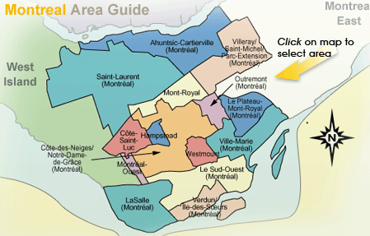
Source interne
ANNEXE 6 : prestations envisagées à Montréal

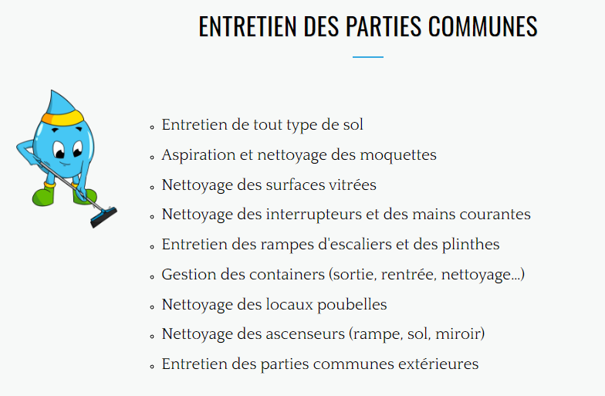 |   TRAVAUX SPECIFIQUES  - Remplacement de gardien  - Désinfection par technologie électrostatique  - Déneigement  - Petits travaux de maintenance  - Arrosage des espaces verts
Source interne

ANNEXE 7 : courriel envoyé par Laurent GUEGAN
De : laurentguegan@victoriagliss.com
A : gestionnaire@victoriagliss.com
Objet : organisation du déplacement à Montréal
Bonjour,
Je souhaite vous transmettre ci-dessous quelques précisions concernant le déplacement prochain à Montréal qui est très important et me permettra d’obtenir les renseignements indispensables dans le cadre de notre implantation au Canada.
Dans un premier temps, vous vérifierez que le coût du déplacement ne dépasse pas 1 200 € TTC par personne. On ne tiendra pas compte du coût salarial.
Après avoir pris en compte l’ensemble de mes contraintes, pouvez-vous planifier les activités prévues lors de mon séjour dans l’agenda partagé de l’entreprise ? Merci de le faire de manière très détaillée nous permettant d’avoir toutes les informations.
Nous resterons trois jours sur place. Le premier RDV a lieu à 9 h 30 le mercredi 26 novembre au matin avec M. BOUCHARD du réseau Business France au Canada. Mme LAVOIE de la chambre de commerce et d’industrie française au Canada, nous recevra le jeudi à 10 h. En raison de l’heure du premier rendez-vous, nous souhaitons arriver sur place la veille à 19 h au plus tard. Pour chacun des rendez-vous, je prévois une durée approximative de deux heures.
Pour les visites des locaux commerciaux, M. TREMBLAY, agent immobilier m’a confirmé la date du vendredi 28 novembre à partir de 8 h 30. Il nous a donné RDV à 8 h et nous utiliserons son véhicule pour nous rendre sur les lieux des visites. Il viendra nous chercher et nous ramènera à notre hôtel.
Pour l’avion, je souhaite un voyage sans escale en vol direct et repartir le vendredi soir de Montréal avant 19 h pour un retour samedi matin. Attention, il est nécessaire de prévoir le temps d’attente à l’aéroport avant l’embarquement.
Pour les déplacements tant en France qu’à Montréal, nous privilégierons les transports collectifs (le métro/RER parisien et le métro de Montréal). Pensez à prévoir les temps et les montants des transferts en métro de St Maur vers les aéroports parisiens.
Pour l’hébergement à Montréal, je veux qu’il soit situé le plus proche possible du centre-ville et que le petit déjeuner soit inclus. Je dormirai dans la même chambre que mon fils, et il faudra une chambre supplémentaire pour M. PRUGNAT.
Pour les repas, nous gérerons sur place, prévoyez un budget de 30 € par personne et par repas. Le soir, ils seront pris à partir de 19 h après notre retour à l’hôtel.
Le repas du vendredi soir sera pris dans l’avion, attention à ne pas le compter.
Nous profiterons de découvrir Montréal sur les temps libres.
Bon courage pour le travail à accomplir.
Bien cordialement
Laurent GUEGAN
Source interne

ANNEXE 8 : horaires des visites des locaux
Visites locaux commerciaux
Début des visites : 8 h 30
Fin des visites prévues à 12 h 30
Source interne
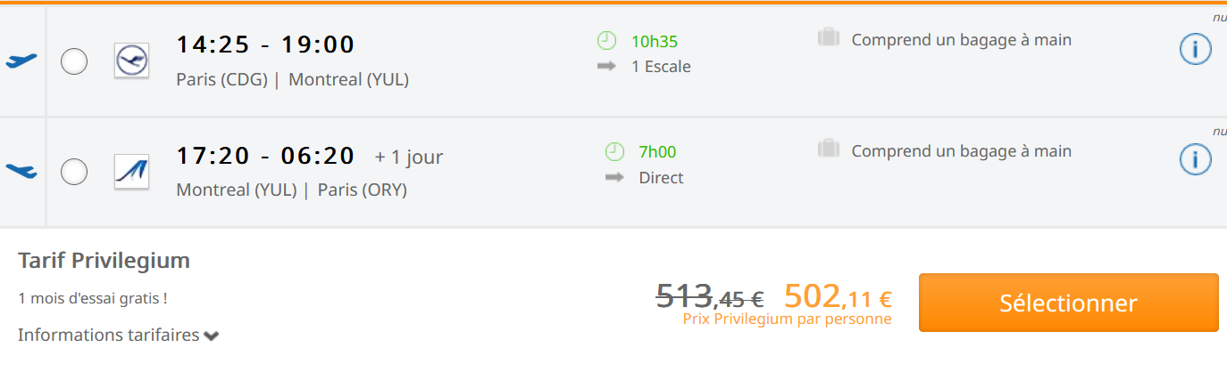
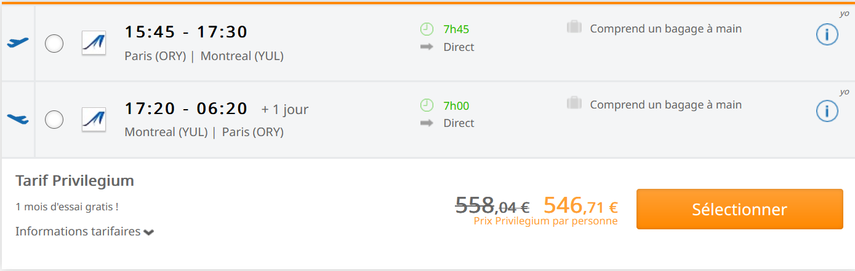
ANNEXE 9 : Horaires Avion Aller-Retour Paris Montréal (départ mardi et retour vendredi)

Quelques conseils :
« Nous vous conseillons en général d'être à l'aéroport 2 h avant le départ de votre vol pour déposer vos bagages et effectuer sereinement toutes les formalités de police et de sûreté ».

Source www.opodo.fr

ANNEXE 10 : informations pratiques (Transfert Aéroport Paris, Montréal)
Transfert Métro RER Paris
St Maur des Fossés - Paris : environ 1 heure en transport en commun
Transfert Aéroport
Paris- Aéroport Roissy Charles de Gaule (CDG) | Roissy bus assure une liaison directe entre l’Opéra Garnier et l’aéroport Roissy Charles de Gaulle. | 30 minutes environ  12,50 € pour un trajet pour une personne
Paris- Aéroport Orly (ORY) | Orly val + le RER B. | 30 minutes environ  12,10 € pour un trajet pour une personne
Montréal - Aéroport international Montréal Trudeau (YUL) | Le service d'autobus de la ligne 747  Aéroport → Centre-ville (métro Berri-UQAM) | 45 à 70 minutes
Déplacement en métro à Montréal
Centre-ville - chambre de commerce et d’industrie française au Canada
CCIFC - Siège social de Montréal
1455, rue Drummond, bureau 2B
Montréal (Québec) H3G 1W3 Canada
Environ 30 mn en métro ligne verte

Centre-ville- réseau Business France à Montréal au Canada
1010 Rue Sainte Catherine Ouest,
Suite 200
Montréal, QC H3B 5L1
Environ 1 h métro ligne jaune
Source interne

ANNEXE 11 : renseignements complémentaires tarifications

Tarification St Maur des Fossés Paris : 4 euros

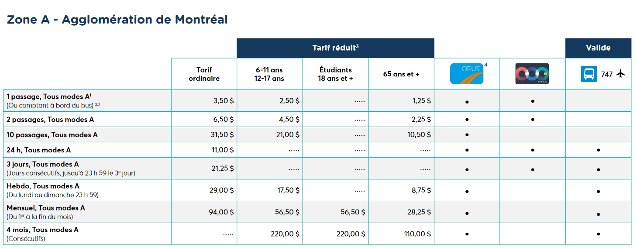
Tarification Métro agglomération Montréal
*1 Dollar canadien vaut 0,73 Euro en novembre 2025
Source : Autorité régionale de transport métropolitain

ANNEXE 12 : hébergements Montréal

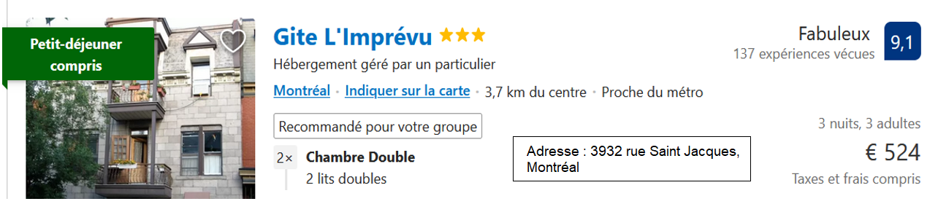

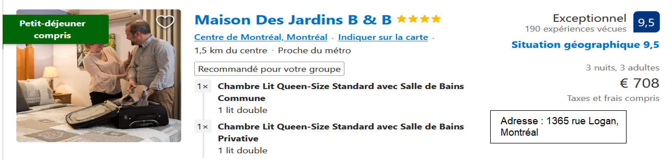

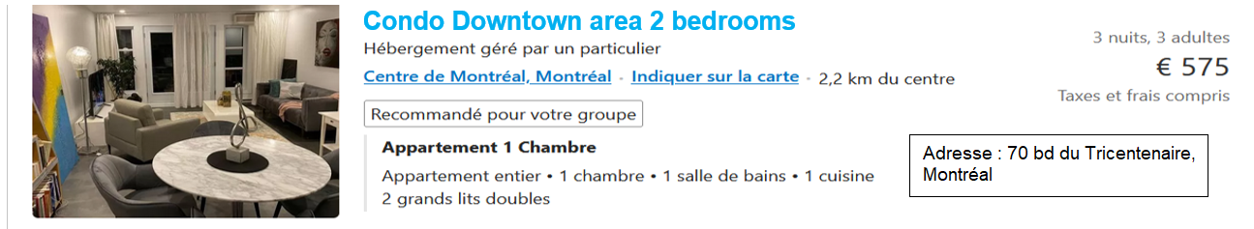
Source : booking.com

Syndic : personne physique ou morale chargée de la représentation du syndicat de copropriété et de l'administration des parties communes d'une copropriété.
Conseil syndical : composé des membres élus de la copropriété. Il coordonne les relations entre le syndic et les copropriétaires.
Montréal est la principale ville du Québec, deuxième ville la plus peuplée du Canada. C’est la plus grande ville francophone d'Amérique du Nord.
Un condo est une copropriété dont les propriétaires sont responsables de la gestion des parties communes.

